THÔNG BÁO THỰC HIỆN KHUYẾN MẠI
Kính gửi: Sở Công Thương Tỉnh/TP Trực Thuộc Trung Ương
Tên thương nhân: CÔNG TY CỔ PHẦN CON CƯNG
Địa chỉ: 66 Nguyễn Du, Phường Bến Nghé, Quận 1, TP. Hồ Chí Minh
Điện thoại: 028 7300 6609
Mã số thuế: 0313450007
Công ty Cổ phần Con Cưng thông báo Chương trình khuyến mại như sau:
- Tên chương trình khuyến mại : Quà tặng sinh nhật Hội Viên Con Cưng Pink Plus Max
- Địa bàn (phạm vi) khuyến mại : Toàn quốc
- Hình thức khuyến mại : Tặng hàng hóa, cung ứng dịch vụ không thu tiền không kèm theo việc mua bán hàng hóa, cung ứng dịch vụ; Tặng hàng hóa, cung ứng dịch vụ không thu tiền có kèm theo việc mua bán hàng hóa, cung ứng dịch vụ
- Thời gian khuyến mại : Từ ngày 24/01/2025 đến hết ngày 04/02/2025
- Hàng hóa dịch vụ khuyến mại : Hàng hóa tại hệ thống cửa hàng Con Cưng (trừ các hàng hóa bị cấm khuyến mại theo quy định của pháp luật) hoặc trên website concung.com hoặc app mua hàng Con Cưng.
- Hàng hóa dịch vụ dùng để khuyến mại:
STT | Tên CTKM | Thời gian áp dụng | Giá trị giảm giá tối đa | Số lượng | Tổng giá trị khuyến mãi
1 | Tặng mã giảm giá 100,000đ áp dụng mua tất cả sản phẩm đồ chơi tại Con Cưng  (áp dụng hàng nguyên giá) | 24/01/2025 – 04/02/2025 | 100,000 | 1,950 | 195,000,000

- Khách hàng của Chương trình khuyến mại (đối tượng được hưởng khuyến mại): Khách hàng đã là Hội Viên Con Cưng Pink Plus Max 12 tháng & có bé trong độ tuổi từ 1-5 tuổi.
- Cơ cấu giải thưởng (nội dung giải thưởng, giá trị giải thưởng, số lượng giải thưởng): Theo chi tiết CTKM tại mục 10.
- Tổng giá trị hàng hóa, dịch vụ dùng để khuyến mại: 195.000.000 VNĐ (Một trăm chín mươi lăm triệu đồng)
- Nội dung chi tiết của Chương trình khuyến mại:
- Trong thời gian diễn ra chương trình, căn cứ vào ngày sinh của con Khách hàng được công nhận là Hội Viên Con Cưng Pink Plus Max – 12 tháng được hưởng ưu đãi sau:
- Vào đúng ngày sinh nhật của bé (trong thời gian bé từ 1 -5 tuổi): Tặng 1 mã phiếu mua hàng giảm giá 100.000 VNĐ mua đồ chơi nguyên giá, áp dụng tối đa 30 ngày kể từ ngày phát hành.
Cách thức khách hàng nhận được ưu đãi:
- Đối với khách hàng Hội Viên Con Cưng Pink Plus Max – 12 tháng đang mua sắm trực tiếp tại siêu thị ,khách hàng phải đăng nhập vào ứng dụng Con Cưng bằng số điện thoại đã sử dụng đăng ký Gói Hội Viên để kiểm tra chi tiết mã phiếu mua hàng giảm giá 100.000 VNĐ được tặng. Trong trường hợp khách hàng hội viên chưa cài đặt ứng dụng Con Cưng: Nhân viên siêu thị hướng dẫn khách hàng cài đặt ứng dụng Con Cưng & đăng nhập bằng số điện thoại đã sử dụng đăng ký Gói Hội Viên. Sau khi cài đặt & đăng nhập số điện thoại vào ứng dụng Con Cưng thành công, khách hàng kiểm tra thông tin Phiếu quà tặng ưu đãi trên màn hình giao diện ứng dụng Con Cưng tại mục: Gói Hội Viên Pink Plus > Quyền lợi > Quà tặng sinh nhật (Hình minh họa bên dưới)
- Đối với khách hàng Hội viên Con Cưng Pink Plus Max – 12 tháng đang mua sắm tại ứng dụng Con Cưng hoặc khách mua sắm trực tiếp tại siêu thị đã có ứng dụng và đăng nhập thành công ứng dụng Con Cưng khách hàng kiểm tra thông tin Phiếu quà tặng ưu đãi trên màn hình giao diện ứng dụng Con Cưng tại mục: Gói Hội Viên Pink Plus > Quyền lợi > Quà tặng sinh nhật (Hình minh họa bên dưới)
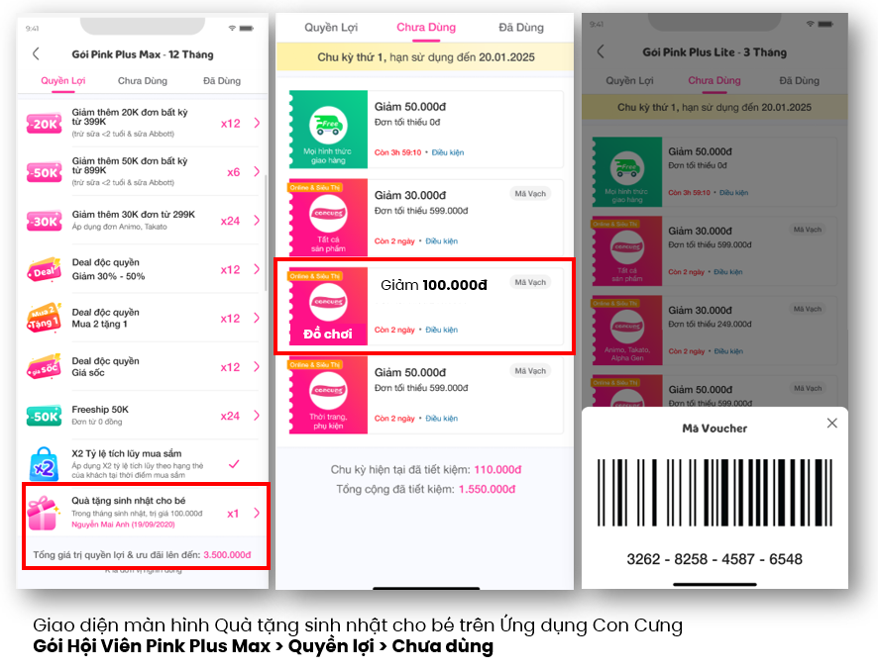
- Đối với khách hàng Hội Viên Con Cưng Pink Plus đang mua sắm trên Website concung.com, khách hàng đăng nhập số điện thoại đăng ký Hội Viên Con Cưng Pink Plus trên Website concung.com để kiểm tra mã quà tặng. Khách hàng kiểm tra thông tin Phiếu quà tặng ưu đãi trên màn hình website Con Cưng tại mục: Trang chủ > Voucher của tôi > Gói Hội Viên Pink Plus (Hình minh họa bên dưới)
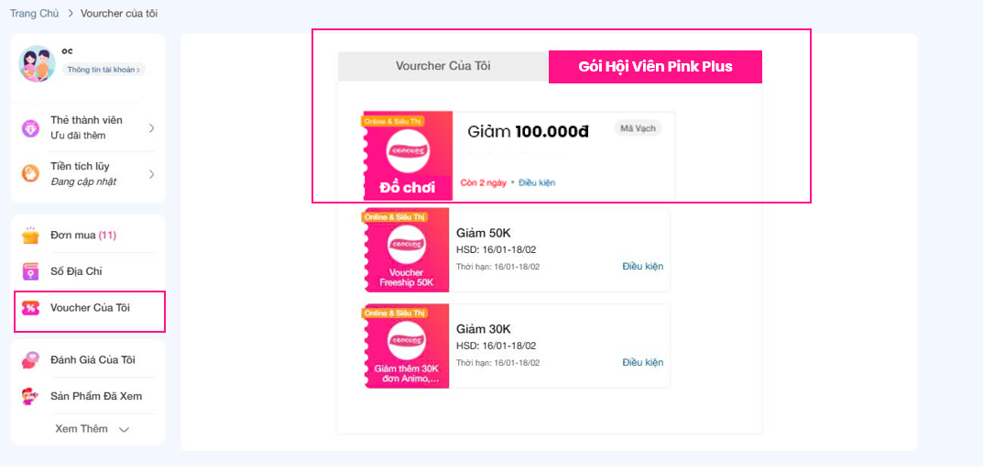

- Tên của các thương nhân cùng thực hiện, nội dung tham gia cụ thể và trách nhiệm cụ thể của từng thương nhân tham gia thực hiện trong Chương trình (Trường hợp nhiều thương nhân cùng phối hợp thực hiện Chương trình khuyến mại hoặc thương nhân kinh doanh dịch vụ khuyến mại thực hiện khuyến mại cho hàng hóa, dịch vụ của thương nhân khác theo thỏa thuận (văn bản thỏa thuận/hợp đồng gửi kèm)): Không có
Công ty Cổ phần Con Cưng cam kết thực hiện đúng và hoàn toàn chịu trách nhiệm về Chương trình khuyến mại trên theo quy định của pháp luật hiện hành.

